SRPAN

Manual del Usuario
Manual de Usuario

En la Figura 18 se muestra la ventana de login para ingresar a SRPAN. El usuario que este previamente registrado podrá ingresar con su nombre de usuario y su contraseña, misma cosa para los administradores del sistema

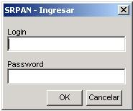

Figura 18: Ingreso al sistema

Independiente de quien haya entrado al sistema, la ventana principal [Figura 19] será la misma, solo que a algunas funciones no se podrá acceder, como la creación de usuarios.

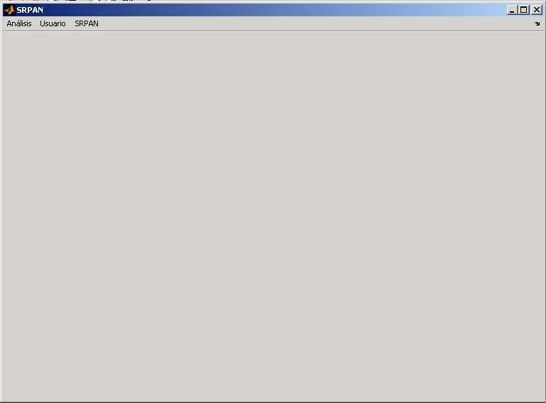

Figura 19: Ventana principal del sistema.

En el menú Análisis muestra tanto cargar como generar análisis o salir del sistema, si se accede a Nuevo se estará creando un nuevo análisis, el que generará una vista como se ve en la Figura 20, en la que se debe presionar Buscar para cargar una muestra de tipo ABF, luego de haberla encontrado se debe presionar Cargar Archivo para que en el primer recuadro se muestre su gráfica. En la esquina inferior izquierda, hay dos cuadros de texto, uno dice Inicio y el otro Fin se debe dar un rango entre los cuales se efectuará el filtro promedio, se recomienda un rango no menor a los 10000 puntos, luego de seleccionados los puntos de inicio y fin se debe presionar Cargar, el siguiente cuadro de texto corresponde a Grado de Filtro Promedio que es el número de puntos anteriores y posteriores que se tomarán para suavizar la muestra, en este caso se recomienda valores entre 3 y 10, ya que han mostrado buenos resultados, cabe destacar que si la muestra escogida posee mucho ruido, es recomendable aplicar un filtro mayor que a una muestra que su gráfica no posea tanto ruido.
Luego en el cuadro de texto Cantidad de Peaks (Estimados) corresponde a la cantidad de peaks que se quieren reconocer a partir del segundo recuadro, se recomienda dar un valor mayor a la cantidad de peaks que se ven a simple vista, luego de elegir estos 2 valores (grado de filtro promedio y cantidad de peaks) se presiona en el botón Mediciones y se podrá visualizar el gráfico en el tercer recuadro y otra pantalla mas específica de las mediciones.

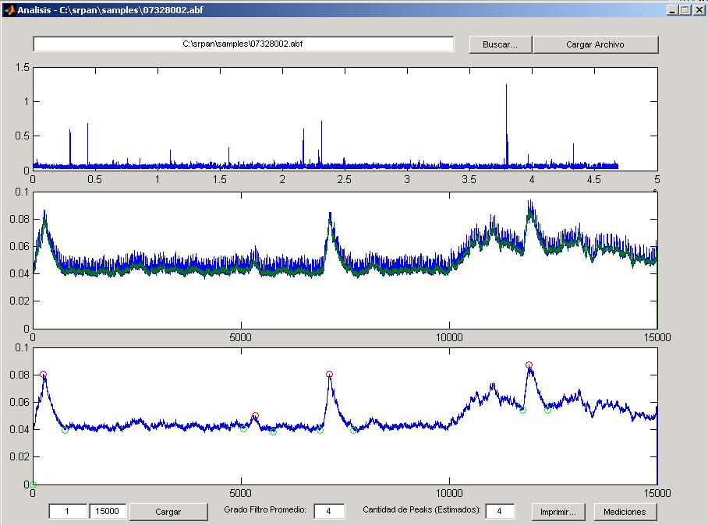
Figura 20: Creación de nuevo análisis

Si en la pantalla anterior, como anteriormente se dijo se presiona Mediciones saldrá una pantalla como se muestra en la Figura 21, en donde se aprecian los eventos marcados en la ventana anterior de análisis, los que se pueden o no incluir en el entrenamiento de la red neuronal marcando o desmarcando de el cuadro de texto Incluir y se le deben dar los Pesos Iniciales a la red así como las Bias iniciales para el entrenamiento de la red. Se pueden imprimir los resultados obtenidos a partir de esta ventana.

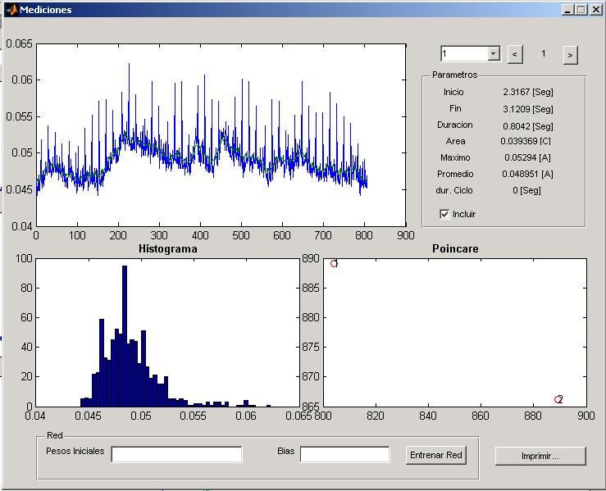

Figura 21: Mediciones.

Si en la pantalla anterior se presiona Imprimir se tendrá acceso a la siguiente ventana, como se ve en la Figura 21. en la que se imprimirán los resultados obtenidos a partir de la ventana Mediciones o si se presiona imprimir desde la ventana de Análisis.

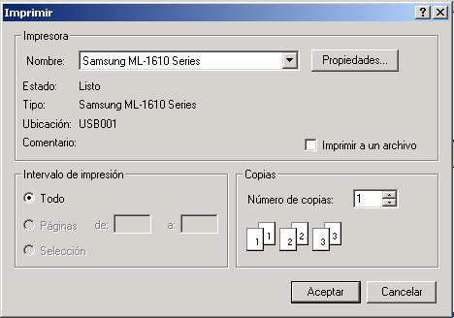
Figura 22: Impresión

Si se entro al sistema como Administrador se podrá tener acceso a crear un nuevo usuario, esto se logra accediendo en la ventana principal al menú Usuario luego Crear Usuario y se tendrá acceso a la siguiente ventana como se ve en la Figura 22, donde se debe ingresar el rut del nuevo usuario, password, nombre del usuario, apellido paterno, apellido materno y el tipo de usuario que se creará.

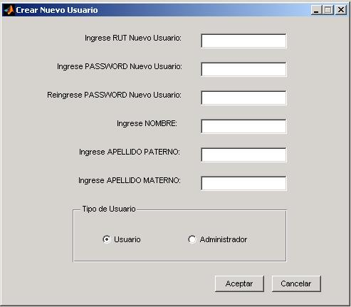

Figura 23: Crear nuevo usuario

Como Administrador, también se puede tener acceso en la misma ventana principal del sistema en el menú de usuario a Eliminar Usuario lo que nos dará como resultado la siguiente ventana [Figura 23], donde se debe ingresar el rut del usuario a eliminar, cabe destacar que un Administrador no se puede eliminar a si mismo.

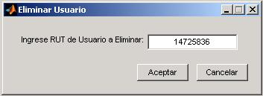

Figura 24: Eliminar usuario.

